**ДЕПАРТАМЕНТ ОБРАЗОВАНИЯ АДМИНИСТРАЦИИ ГОРОДА ЕКАТЕРИНБУРГА**

**МУНИЦИПАЛЬНОЕ АВТОНОМНОЕ ДОШКОЛЬНОЕ**

**ОБРАЗОВАТЕЛЬНОЕ УЧРЕЖДЕНИЕ ДЕТСКИЙ САД № 32**

**МУНИЦИПАЛЬНОГО ОБРАЗОВАНИЯ ГОРОД ЕКАТЕРИНБУРГ**

**(МАДОУ ДЕТСКИЙ САД № 32)**

620000 г. Екатеринбург, ул. Михеева, М.Н. д.4

ОГРН 1136671023961 ИНН/КПП 6671431214/667101001

Тел./факс (343) 223-44-44. адрес электронной почты: [mdou32@eduekb.ru](mailto:mdou32@eduekb.ru)  
сайт: https://32.tvoysadik.ru/

***Консультация для родителей***

# *«Формирование у детей мотивации к здоровому образу жизни»*

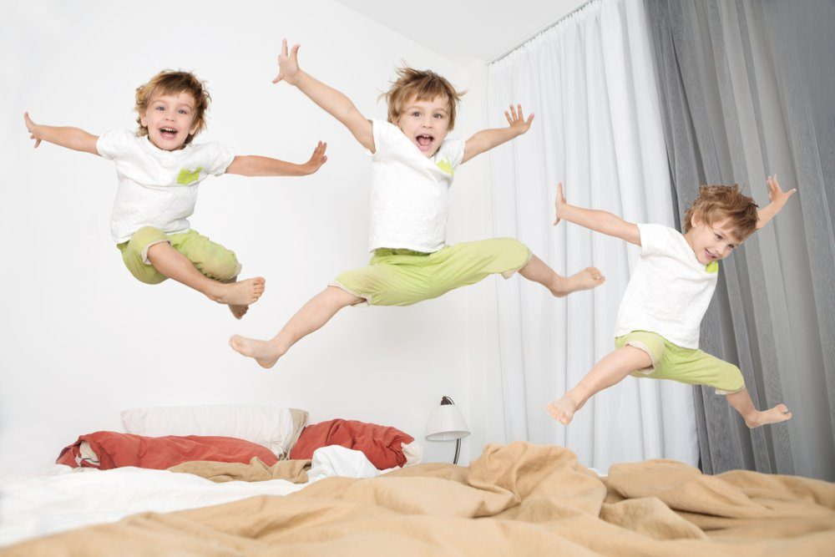

Подготовила: воспитатель

Дружкова Т.В.

Дошкольное детство - очень короткий период в **жизни человека**. Именно до 7 лет человек проходит огромный путь развития, не повторяемый на протяжении последующей **жизни**. **Формирование привычки к здоровому образу жизни** - одна из ключевых целей в системе дошкольного **образования**. И это вполне объяснимо - только **здоровый** ребенок может развиваться гармонично. Известно, что **здоровье** только на 7-8% зависит от здравоохранения и более чем на половину – от **образа жизни человека**. **Формирование здорового образа жизни** должно начинаться уже в детском саду. Чтобы сохранить и улучшить **здоровье** ребёнка в один из самых ответственных периодов его **жизни**, необходима планомерная целенаправленная, работа, как в дошкольном учреждении, так и в семье.

В нашем учреждении, одна из задач годового плана посвящена решению проблем охраны **жизни и укрепления здоровья детей**, пропаганды **здорового образа жизни семьи**, **формированию культуры здоровья сбережения**. На базе детского сада созданы все условия для полноценного физического развития и **оздоровления детей**. Создана необходимая макро и микро среда. В детском саду функционируют спортивный зал, физкультурные площадки для разных возрастных групп, музыкальный зал, бассейн.

Опираясь на задачи охраны и укрепления **здоровья детей**, поставленные в нормативно-правовых документах, я поставила перед собой цель: воспитать в своей группе физически развитых, психологически **здоровых**, социально-благополучных **детей** посредством внедрения в **образовательный процесс здоровьесберегающих технологий**.

Режим всегда был и остается основой полноценного развития **детей**. Не случайно замечено нами, что самые нервозные, трудные дети бывают по понедельникам. Родители нашей группы согласны с этим, ведь в выходные ребята отходят от привычного режима и живут по расписанию взрослых. Правильный режим обеспечивает уравновешенное, бодрое состояние ребенка, предохраняет нервную систему от переутомления, создает

благоприятные условия для физического и психического развития **детей**. В режиме дня и занятий мы стараемся рационально использовать двигательные и эмоционально-психологические разгрузки (физкультурные минутки, минутки **здоровья**, двигательные разрядки, элементы релаксации).

Особое внимание в режиме дня уделяется проведению закаливающих процедур. Закаливающие мероприятия, как важная составная часть физической культуры, содействует созданию привычек **здорового образа жизни**. Создать интерес к закаливающим процедурам, активизировать физиологические системы в процессе закаливания нам помогают комплексы **оздоровительных** мероприятий после сна.

Дети ходят босиком по *«дорожкам****здоровья****»*, выполняют **разнообразные** игровые движения со словесным сопровождением, нестандартные физические упражнения и танцевальные элементы, направленные на развитие координационных возможностей, **разнообразные** построения и перестроения для развития ориентировки в пространстве, упражнения на профилактику плоскостопия и нарушений осанки у **детей**; В заключение мы даем несколько упражнений на восстановление дыхания.

Эффективными методами, дополняющим закаливание, являются мытье рук прохладной водой *(доходя до локтей)* после дневного сна.

Соблюдая такие мероприятия, как рациональный режим дня, правильное питание, закаливающие процедуры мы пришли к выводу, что этого не достаточно, чтобы существенно снизить заболеваемость среди дошкольников. И решили внедрить нетрадиционные способы укрепления **здоровья**, которые представлены игровым самомассажем и дыхательной гимнастикой.

На начальном этапе, мы используем следующие виды массажа.

Массаж стоп:

1ходьба по массажным коврикам, по ребристым дорожкам;

2самомассаж и катание стопами различных предметов *(гимнастическая палка, массажный мяч, орехи, самодельные тренажеры)*.

Массаж рук и пальцев рук:

1самомассаж в игровой **форме**;

2 массаж рук и пальцев рук с помощью одного и двух грецких орехов

3 ходьба по массажным коврикам и дорожкам *(упор на руки)*.

4 растирание ладонями шестигранного карандаша;

5 многочисленные пальчиковые гимнастики;

Обучение правильному дыханию - одна из основных **форм работы по оздоровлению детей**. Дыхательные упражнения просто необходимы детям, довольно часто болеющим простудными заболеваниями. Дыхательная

гимнастика прекрасно дополняет любое лечение, развивает ещё несовершенную дыхательную систему ребёнка и укрепляет защитные силы

организма. Во время прогулок мы приучаем **детей к дыханию через нос**, занимаясь развитием дыхательного аппарата в **форме игры**.

Движение - врожденная потребность человека, от удовлетворения которой зависит его **здоровье**. Физиологами и психологами научно доказано, что если ребенок дошкольного возраста выполняет в день 6-13 тыс. движений, причем замечено, что если меньше 6 тыс., то наступает детский дискомфорт. Существует неписаное правило – обеспечить дошкольнику двигательный комфорт, лучше на свежем воздухе. Поэтому одной из самых действенных закаливающих процедур в повседневной **жизни** для нас является прогулка.

Особое внимание в **оздоровлении детей** уделяется обучению основам гигиенической культуры. С этой целью проводятся занятия валеологической направленности: *«Мыло и мыльные пузыри»*, *«Дружим с водой»*, *«Как не быть грязнулей»*, *«Посылка Мойдодыра»*. С раннего возраста мы приучаем ребё нка к гигиеническому индивидуализму: своя расчёска, своя постель, свой горшок, свой носовой платок, своё полотенце, своя зубная щётка. В старшем возрасте наши дети имеют представление о правилах гигиены и способах осуществления гигиенических процедур *(уход за телом, зубами, волосами, одеждой)*. Они знают о том, как надо правильно питаться, знают полезные продукты, которые требуются организму, о том, что витамины – это живительные силы.

**Здоровый образ жизни ребенка**, к которому его приучают в **образовательном учреждении**, может или находить каждодневную поддержку дома, и тогда закрепляться, или не находить, и тогда полученная **информация будет лишней**, тягостной для ребенка без должного взаимодействия приведёт к нулевому эффекту. Для родителей в группе **оформляются уголки здоровья**, папки-передвижки, проводятся консультации: *«Помните –****здоровье начинается со стопы****»*, *«****Оздоровление ребенка летом****»*, *«К****здоровью без лекарств****»*, *«Уроки Айболита»*, *«Уроки Мойдодыра»*, *«Берегите детские зубы»*, *«Как уберечь ребенка от травм»*. На **информационном** стенде для родителей освещаются вопросы **оздоровления без лекарств** : предлагаются комплексы упражнений для профилактики нарушений опорно-двигательного аппарата, профилактики плоскостопия, органов зрения, для развития мелкой моторики – пальчиковые игры. На родительских **собраниях***(с привлечением физкультурных и медицинских работников)* обсуждаются проблемы правильной организации **жизни детей** дома и в дошкольном учреждении. Наши родители принимали участие в изготовлении нестандартного физоборудования из бросового и природного материала, проведении дней **здоровья**. Хотелось бы, чтобы у **детей и их родителей сформировалось** осознанное отношение к состоянию **здоровья** как основному фактору успеха на последующих этапах **жизни**. Ведь активный и **здоровый** человек надолго сохраняет молодость, продолжая сознательную деятельность, не

позволяя *«душе»* лениться. Такого человека мы и должны *«создавать»* и воспитывать, начиная с самого раннего детства.

Сравнительный анализ состояния **здоровья детей показал**, что целенаправленная систематическая работа по сохранению и укреплению физического и психического **здоровья**, обеспечила стабильно низкие

показатели детской заболеваемости в нашей группе в течение ряда лет. Это **свидетельствует об улучшении здоровья**, как каждого ребенка, так и всей группы в целом, и является характерным показателем эффективности **оздоровительной работы**.